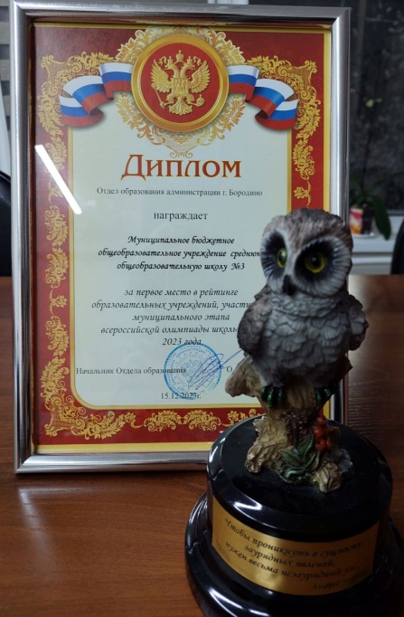

**Победители и призёры муниципального этапа ВОШ**

**в 2024-2025 уч. году в МБОУ СОШ №3**

**Победители:**

|  |  |  |
| --- | --- | --- |
| **Предмет** | **Учащиеся** | **Учителя** |
| Английский язык | Белова Мария, 7б | Дудникова А.О. |
| Карнаухова Екатерина, 8б | Сибилева А.В. |
| Иванин Илья, 9в | Бабукина Т.В. |
| Ковалёва Инна, 10а | Бабукина Т.В. |
| Обществознание | Белова Мария, 7б | Свистунова Н.Н. |
| Усова Кристина, 9в | Плешивцева С.С. |
| Семёнова Анастасия,10а | Плешивцева С.С. |
| Демченко Римма, 11а | Свистунова Н.Н. |
| Право | Демченко Римма, 11а | Свистунова Н.Н. |
| Физика | Белова Мария, 7б | Осипова Т.Н. |
| Литература | Арефьева Валерия, 7б | Даций Е.В. |
| Карнаухова Екатерина, 8б | Яценко О.В. |
| Токарева Екатерина, 10а | Зайдукова А.А. |
| Русский язык | Карнаухова Екатерина, 8б | Яценко О.В. |
| Токарева Екатерина, 10а | Зайдукова А.А. |
| Усова Кристина, 9в | Даций Е.В. |
| География | Иванин Илья, 9в | Титова И.А. |
| Биология | Салий Давид, 9в | Аничкина Е.Л. |
| Матухно Алина, 11а | Аничкина Е.Л. |
| Экология | Коношенко Никита, 10б | Аничкина Е.Л. |
| МХК | Свинухова Дарья, 7б | Мартьянова Л.И. |
| Карнаухова Екатерина, 8б | Мартьянова Л.И. |
| Салий Давид, 9в | Плешивцева С.С. |
| Матухно Алина, 11а | Свистунова Н.Н. |
| ОБЗР | Зевакина Мария, 9в | Мешков А.А. |
| Физическая культура | Матвеев Матвей, 9б | Мешков А.А. |
| Анокин Александр, 11б | Токарев К.С. |
| Информатика | Анокин Александр, 11б | Климова И.Г. |
| Труд (технология) | Пермяков Богдан, 8б | Мартьянова Л.И. |
| Верликов Александр, 9в | Мартьянова Л.И. |

**Призёры:**

|  |  |  |
| --- | --- | --- |
| **Предмет** | **Учащиеся** | **Учителя** |
| Литература | Федякина Ульяна, 8а | Даций Е.В. |
| Белова Мария, 9в | Даций Е.В. |
| Салий Давид, 9в | Даций Е.В. |
| Степанова Арина, 9в | Даций Е.В. |
| Ковалёва Инна, 10а | Зайдукова А.А. |
| Русский язык | Салий Давид, 9в | Даций Е.В. |
| Английский язык | Шульц Матвей, 7в | Озерова И.Р. |
| Акимов Степан, 8б | Сурова Л.Ф. |
| Мурзина Валерия, 8б | Сибилева А.В. |
| Усова Кристина, 9в | Дудникова А.О. |
| Кобизкой Даниил, 11а | Сурова Л.Ф. |
| Каминский Даниил, 11б | Бабукина Т.В. |
| Астрономия | Черемисинова Мария, 7в | Осипова Т.Н. |
| Степанова Арина, 9в | Осипова Т.Н. |
| Шабанов Владислав, 10б | Осипова Т.Н. |
| География | Белова Мария, 9в | Титова И.А. |
| Салий Давид, 9в | Титова И.А. |
| Токарева Екатерина, 10а | Титова И.А. |
| Ковалёва Инна, 10а | Титова И.А. |
| Ковалёва Ирина, 11а | Титова И.А. |
| Физическая культура | Андреева Мария, 8а | Токарев К.С. |
| Тимерман Матвей, 8б | Токарев К.С. |
| Вейдман Аделина, 10б | Токарев К.С. |
| Новицкий Родион, 10б | Мешков А.А. |
| Рабэ Алина, 11б | Мешков А.А. |
| Математика | Андреева Дарья, 8б | Климова И.Г. |
| Хмыров Кирилл, 10а | Придворова Е.В. |
| Матухно Алина, 11а | Придворова Е.В. |
| МХК | Усова Кристина, 9в | Плешивцева С.С. |
| Токарева Екатерина, 10а | Плешивцева С.С. |
| Соловьёв Владимир, 11а | Свистунова Н.Н. |
| ОБЗР | Орешкин Михаил, 7б | Мешков А.А. |
| Питенко Арсений, 7б | Мешков А.А. |
| Доценко Вадим, 8б | Мешков А.А. |
| Апакова Ангелина, 9а | Мешков А.А. |
| Хмыров Кирилл, 10а | Мешков А.А. |
| Семёнова Анастасия, 10а | Мешков А.А. |
| Обществознание | Арефьева Валерия, 7б | Свистунова Н.Н. |
| Толстихина Ксения, 8а | Плешивцева С.С. |
| Карнаухова Екатерина, 8б | Свистунова Н.Н. |
| Пумпурс Карина, 9б | Свистунова Н.Н. |
| Матухно Алина, 11а | Свистунова Н.Н. |
| Право | Усова Кристина, 9в | Плешивцева С.С. |
| Засенкова Ксения, 10б | Плешивцева С.С. |
| Ковалёва Инна, 10а | Плешивцева С.С. |
| Соловьёв Владимир, 11а | Свистунова Н.Н. |
| Труд (технология) | Кодырева Александра, 7в | Медведева Т.А. |
| Степанова Арина, 9в | Медведева Т.А. |
| Четина Юлия, 11а | Мартьянова Л.И. |
| Тимерман Матвей, 8б | Мартьянова Л.И. |
| Агафонов Михаил, 8б | Мартьянова Л.И. |
| Матвеев Матвей, 9б | Мартьянова Л.И. |
| Хмыров Кирилл, 10а | Мартьянова Л.И. |
| Карпенко Егор, 11а | Мартьянова Л.И. |
| Химия | Арефьева Валерия, 7б | - |
| Рыбаков Денис, 8а | Королёва И.Н. |
| Сирацкий Ефим, 9в | Королёва И.Н. |
| Имарова Саида, 10а | Королёва И.Н. |
| Ковалёва Инна, 10а | Королёва И.Н. |
| Швабенлянд Виктория, 11б | Королёва И.Н. |
| Матухно Алина, 11а | Королёва И.Н. |
| Экология | Шкирмановская Аделина, 10б | Аничкина Е.Л. |
| Зевакина Мария, 9в | Аничкина Е.Л. |
| Биология | Ховрина Юлия, 8в | Аничкина Е.Л. |
| Позднякова Анна, 9в | Аничкина Е.Л. |
| Ковалёва Инна, 10а | Аничкина Е.Л. |
| Информатика | Крупиненко Никита, 11б | Климова И.Г. |
| Физика | Хмыров Кирилл, 10а | Осипова Т.Н. |
| Карнаухова Екатерина, 8б | Осипова Т.Н. |
| Экономика | Заварухина Анастасия, 7б | Свистунова Н.Н. |
| Андреева Мария, 8а | Плешивцева С.С. |
| Тюрин Максим, 9б | Придворова Е.В. |
| Матвеев Матвей, 9б | Придворова Е.В. |
| Феськова Дарья, 9б | Придворова Е.В. |
| Хмыров Кирилл, 10а | Придворова Е.В. |
| Токарева Екатерина, 10а | Придворова Е.В. |
| Ковалёва Инна, 10а | Придворова Е.В. |
| Матухно Алина, 11а | Придворова Е.В. |
| Рахматов Даниил, 11а | Придворова Е.В. |